Аулебаева Эльмира Бахитжановна

Кызылординская область,

Аралский район,

г.Аральс

учитель русского языка

школа № 220

Г. СКРЕБИЦКИЙ «ЧЕТЫРЕ ХУДОЖНИКА»

Цели обучения |  | Ч 7.3.1.1-понимать главную и второстепенную информцию сплошных и несплошных текстов, связывая информацию с общеизвестными, повседневными знаниями.  Г 7.2.1.1-владеть словарным запасом,включающим эмоционально-окрашенную лексику, термины.
Цели урока |  | -понимать главную и второстепенную информацию в произведении Г. Скребицкого « Четыре художника» и метеопрогноза, связывая с повседневными знаниями  -дать определение эмоционально-окрашенным словам  -находить в произведении Г. Скребицкого «Четыре художника» эмоционально-окрашенные слова  -определить их роль в тексте
Критерии оценивания |  | -понимает главную и второстепенную информацию  -даёт определение эмоционально-окрашенным словам  -находит в произведений эмоционально-окрашенные слова,  -определяет их роль в тексте
Языковая цель |  | Учащиеся могут:  -говорить о своеобразии времён года, использовать в речи эмоционально-окрашенные слова в разделе « Жара и холод: страна и образ жизни»  Ключевые слова и фразы: времена года, художник,месяц  Используемый язык для диалога/письма на уроке:  русский.  Вопросы для обсуждения: Почему сказка называется «Четыре художника»?  Почему автор называет времена года художниками?  В каком порядке появляются времена года?
Предыдущее обучение |  | Учащиеся применяют навыки использования эмоционально-окрашенных слов, приобретённые в предыдущем классе
План
Планируемые сроки | Планируемые действия |  |  | Ресурсы
Начало урока | I. Организационный момент.  Создание коллаборативной среды.  Деление на группы с помощью времён года  Психологический настрой  Учащимся предлагаю послушать песню «Времена года»  -Какое настроение у вас было, когда вы слушали эту песню? (радостное, весёлое)  II. Актуализация знаний.  - Я желаю вам, чтобы такое настроение не покидало вас сегодня и много-много дней!  - Как вы думаете, почему мы начали урок с этой песенки ?  - Верно, мы будем говорить о временах года.  Тема нашего урока Г.Скребицкий «Четыре художника»  Сообщение целей урока |  |  | Учебник.
Середина урока | III. Изучение нового материала.  Работа в группах  Чтение текста « Четыре художника» методом «Джигсо» Каждая группа читает свою часть  1 группа – время года – Зима  2 группа – время года – Весна  3 группа – время года – Лето  4 группа – время года -Осень  Задание №1  Определите тип текста и выделите основную информацию  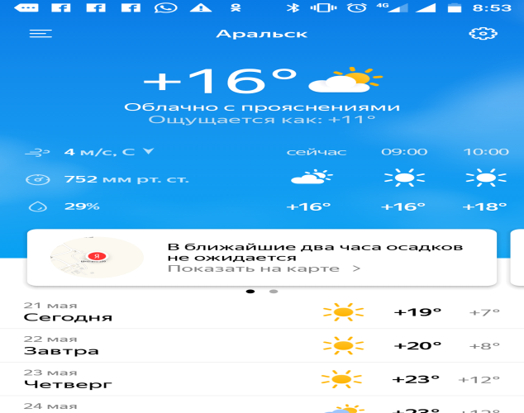  ФО – Взаимооценивание «Похвала учителя»  Задание№ 2  (Г)1.Прочитайте свою часть сказки, определите тип текста и перескажите содержание  (П)2. Составьте «тонкие» и «толстые» вопросы и ответьте на них  ФО Взаимооценивание групп методом «Комментарии»  (И)3.Определите главную и второстепенную информацию текста  Методом «Зона отношении» определяют главную и второстепенную информацию  ФО Самооценивание «Звёздочка»  Дескрипторы  1. Определяет тип текста  2.Составляет « тонкие» и «толстые» вопросы и отвечает на них  3. Понимает главную и второстепенную информацию  Физминутка Я называю времена года и  Выполняем упражнения  На слово «Зима»- прыгаем  На слово «Весна»- бегаем  На слово «Лето» - приседаем  На слово «Осень» -хлопаем  Групповая работа  1.Надела она сосны и ели в тяжёлые снеговые шубы; до самых бровей одела им белые шапки; пуховые варежки на ветки надела. Стоят лесные богатыри друг возле друга, стоят чинно, спокойно. А внизу под ними разные кусты да молодые деревья укрылись.  Выглянуло Солнце из-за синей тучи, глядит и любуется.  2.Обрядила она сосны и ели в тяжёлые снеговые шубы; до самых бровей нахлобучила им белоснежные шапки; пуховые варежки на ветки надела. Стоят лесные богатыри друг возле друга, стоят чинно, спокойно. А внизу под ними разные кустики да молоденькие деревца укрылись.  Выглянуло Солнышко из-за синей тучки, выглянуло и залюбовалось.  Ребята, прочитайте два текста и скажите в чём отличие?  (Первый текст обычный, а второй красочный)  . А кто скажет как мы называем слова,которые передают красиво слова? Правильно. Эмоционально-окрашенные слова.  Индивидуальная работа  Задание 3  Методом «Следопыт» найдите в тексте эмоционально-окрашенные слова и определите их роль  ФО Словесная похвала учителя  Задание  А 1.Даёт определение эмоционально-окрашенным словам  В 2.Находит в тексте эмоционально-окрашенные слова  С 3. Определяет их роль в тексте |  |  | Учебник.  Сюжетные картинки.
Конец урока | Рефлексия «Дерево»  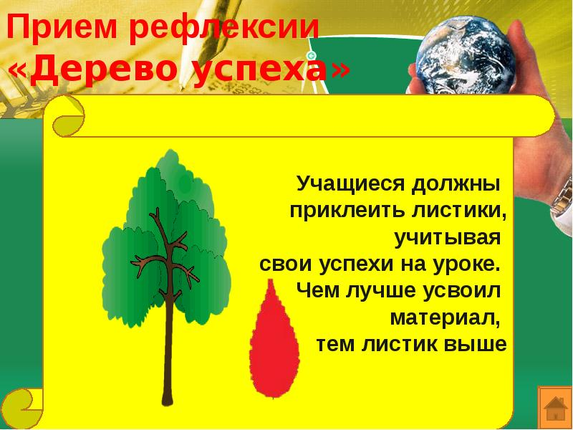
Дополнительная информация
Дифференциация  Как вы планируете поддерживать учащихся  В случае затруднения некоторым учащимся предлагаю карточки- информаторы, задавать наводящие вопросы |  | Оценивание  Как вы планируете увидеть приобретенные знания учащихся | Межпредметные связи  Соблюдение СанПиН  ИКТ компетентность  Связи с ценностями

